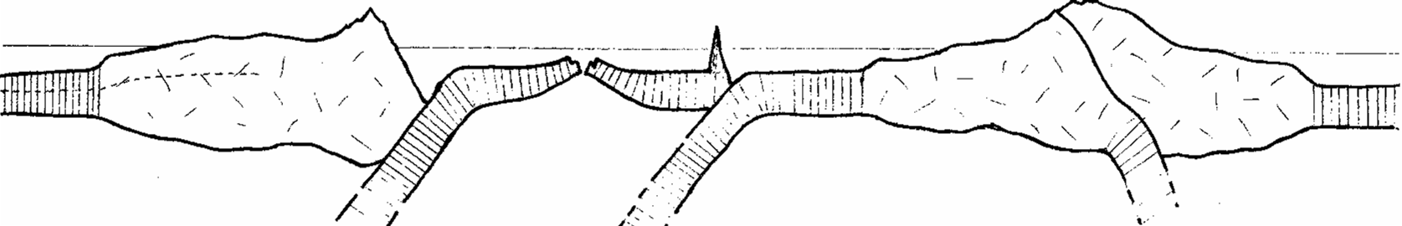

- Identifica las capas de la Tierra representadas en el dibujo (corteza, manto litosférico, litosfera continental, litosfera oceánica, Mohorovicic). Señálalas en el margen izquierdo.
- Identifica los principales relieves y coloca las etiquetas en la parte superior del dibujo: cordilleras intracontinentales, cordilleras costeras, dorsales, fosas, islas volcánicas, plataforma continental, talud continental, llanura abisal.
- En la parte inferior anota los principales procesos: expansión oceánica, subducción, deriva continental, colisión.
- En los lugares correspondientes, señala con flechas → ←los esfuerzos compresivos y con ← → los distensivos
- Elige un símbolo para las zonas con actividad sísmica y otro para las zonas volcánicas. Colócalos donde corresponda.
- Dibuja las corrientes de convección en el manto teniendo en cuenta la posición de las dorsales y de las zonas de subducción.
- ¿Cuántas placas hay en la región representada? Indica, mediante llaves, la zona que abarca

